Seguindo a orientação das leituras complementares, mais especificamente adicionando as extensões recomendadas pelo artigo [Configurar VSCode para JavaScript](https://www.rtancman.com.br/javascript/configurar-vscode-para-javascript.html), o VSCode foi devidamente configurado para programar em JavaScript. A imagem abaixo exibe um trecho de código de uma das atividades realizadas, apresentando o resultado das extensões supracitadas:

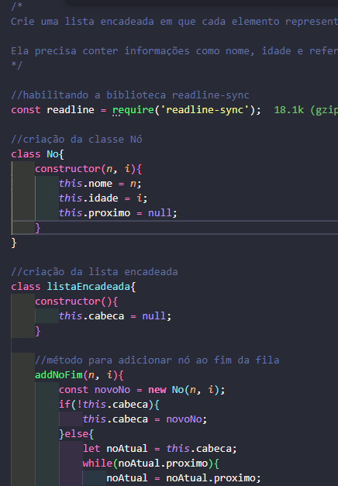

Primeiramente, vemos o tamanho do módulo importado para o nosso código graças a extensão **Import Cost**.

Em seguida, notamos a colorização das identações, dos colchetes e das linhas de bloco de código graças ao **Indent-Rainbow**, **Bracket Pair Colorizer** e **Indenticator**, respectivamente.